INDICAÇÃO Nº 5851/2017

Sugere ao Poder Executivo Municipal que proceda a eliminação de buraco servindo de infiltração na sarjeta da Rua João Ramalho defronte o nº 65 na Vila Santa Cruz. (Foto anexa) (A)

Excelentíssimo Senhor Prefeito Municipal,

Nos termos do Art. 108 do Regimento Interno desta Casa de Leis, dirijo-me a Vossa Excelência para sugerir ao setor competente que proceda a eliminação de buraco servindo de infiltração na sarjeta da Rua João Ramalho defronte o nº 65 na Vila Santa Cruz.
Justificativa:

Fomos procurados pela moradora do endereço acima solicitando essa providencia, pois, segundo ela toda água está entrando no referido local podendo causar um grande acidente devido à infiltração.

Plenário “Dr. Tancredo Neves”, em 11 de Julho de 2017.

José Luís Fornasari

“Joi Fornasari”

Solidariedade

- Vereador -

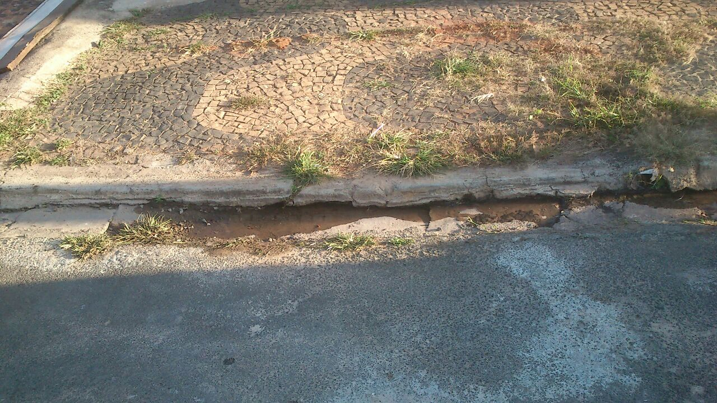

Sugere ao Poder Executivo Municipal que proceda a eliminação de buraco servindo de infiltração na sarjeta da Rua João Ramalho defronte o nº 65 na Vila Santa Cruz.

